01/03/2023 ж.
Алғыс айту күні құтты болсын!

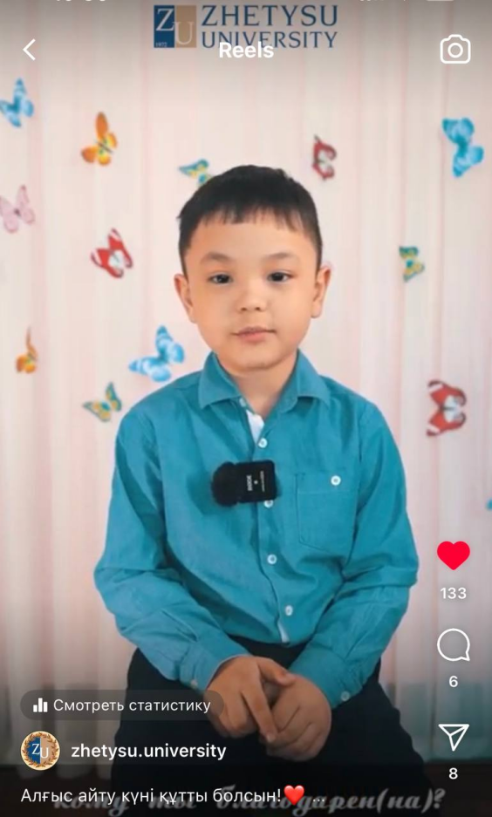 \

02/03/2023 ж.Алғыс айту күніне орай және Жетісу өлкесі жоғары білімінің, қара шанырақ атанған Ілияс Жансүгіров атындағы Жетісу университеті мен «Айналайын» балалар үйі арасындағы достық қарым - қатынастың 8 жылдығына орай қайырымдылық концерт өтті.

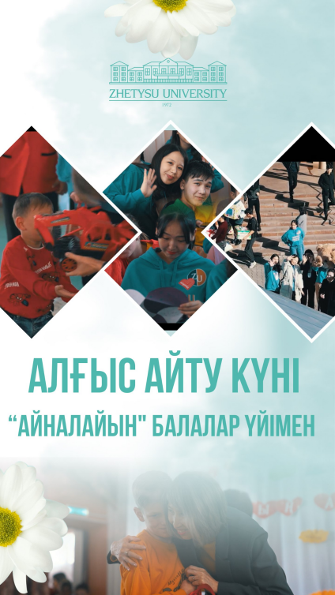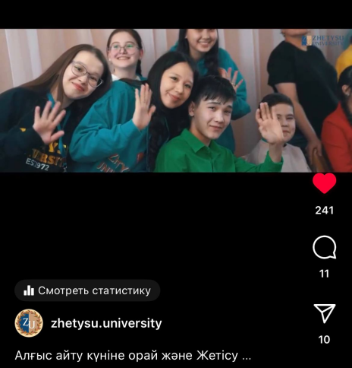

03/03/2023 Сауалнама! Кім оқыды, оқып жатыр, біз қаншаумыз?
Гоу комментке жазып жіберейік
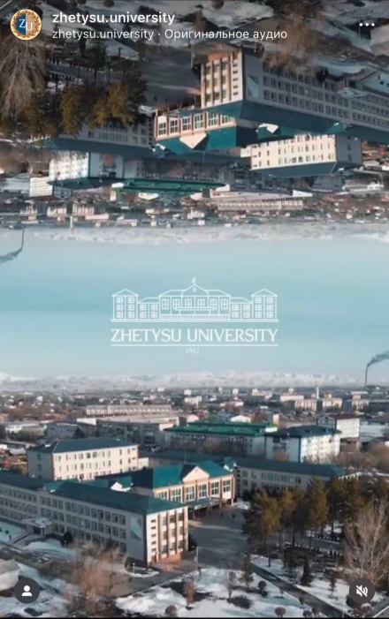

08/03/2023 Сіздерді Халықаралық әйелдер күнімен шын жүректен құттықтаймын. Осы бір тамаша көктем мерекесі әйелге тән әдемілік пен нәзіктіктің мәңгі белгісі сияқты.
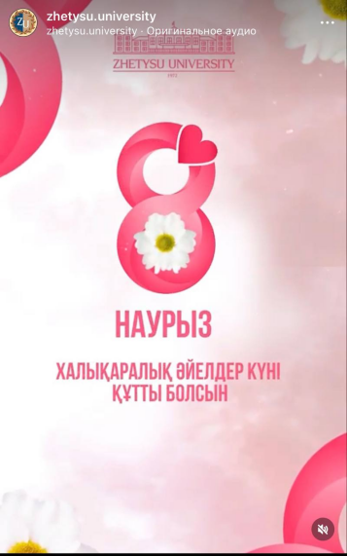

Внимание всем выпускникам школ и абитуриентам!
Жетысуский университет имени И. Жансугурова с 13 по 15 марта 2023 года проводит День открытых дверей для выпускников школ города Талдыкорган
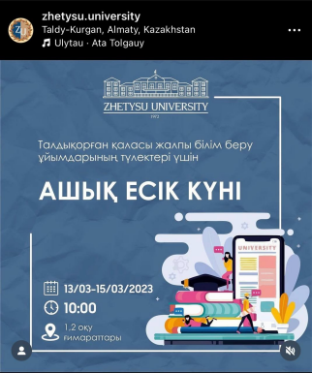

7.03.2023 ж. І.Жансүгіров атындағы Жетісу университетінің «ZHANSUGUROV COLLEGE»-ДЕ N3 Оқу залында Наурыз мерекесіне арналған «Наурыз-Думан» атты іс-шара өткізілді.
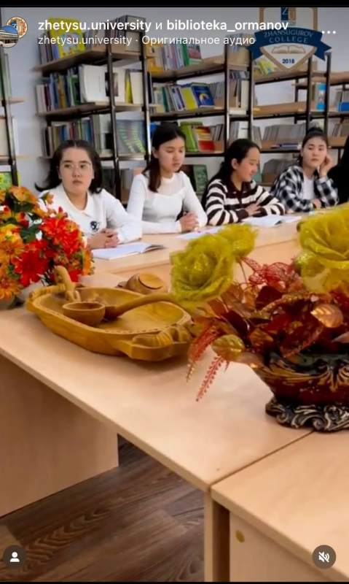

21/03/2023 Наурыз мейрамы құтты болсын!
Ұлтымыздың мерейін өсіріп, бар болмысымызды айшықтайтын қасиетті –
Наурыз мерекесі елімізге, әрбір отбасына бірлік пен қуаныш, құт - береке, бақыт пен молшылық әкелсін!
Ұлыс оң болсын, ақ мол болсын!

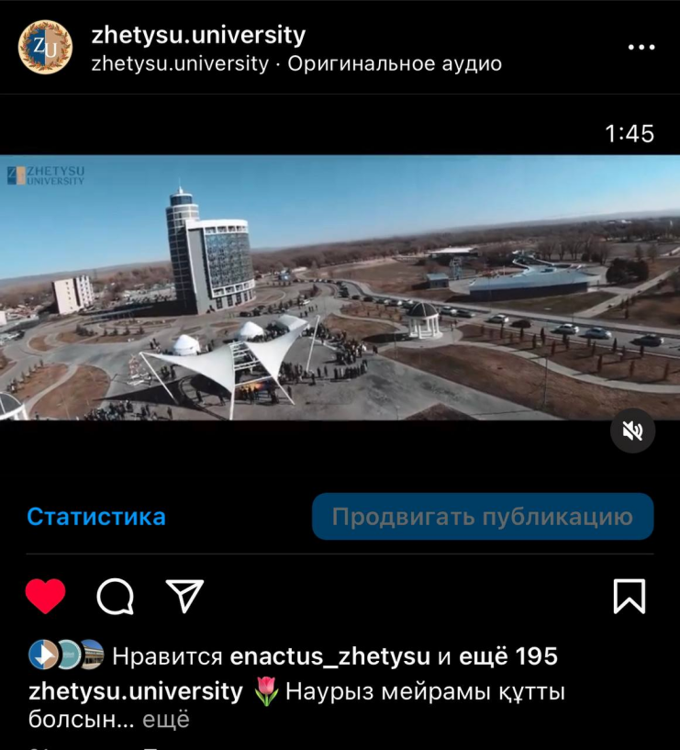

22/03/2023 Наурыз мейрамы құтты болсын!

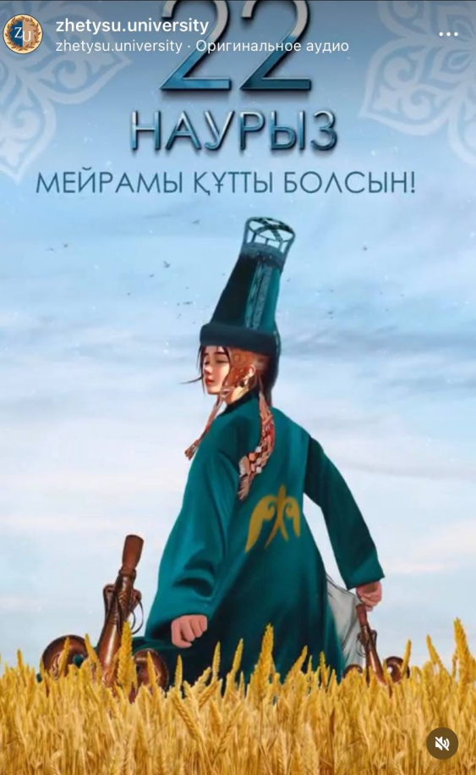

31/03/2023 До конца учебного года осталось немного, чтобы вы не унывали, решили вас прибодрить и мотивировать
К вашему вниманию топ-9 фильмов мотивирующих учиться
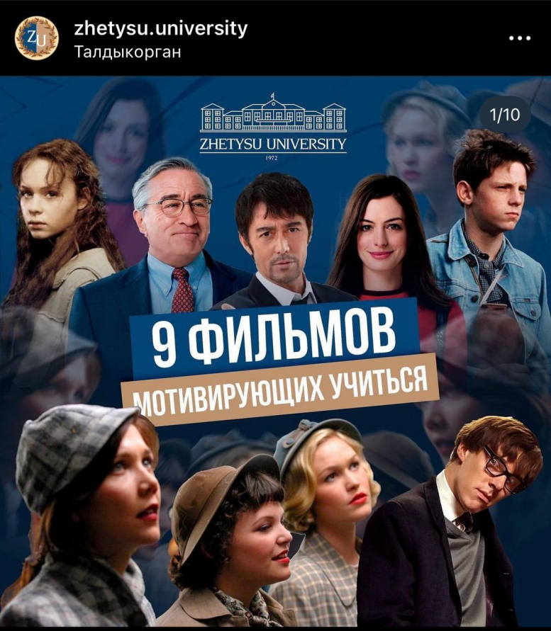
01/04/2023 1 сәуір – күлкі, әзіл - қалжыңға толы сонымен қоса өзгелерді алдау күні деп есептеледі🤪
Бұл күні алданғаны үшін ешкім қабақ шытпайды.
Сонымен қатар, осы күнге орай, студенттер жаңылтпаш айтқан бейнені көрсетіп, көңіл күйлеріңізді көтереміз👏🏻
Достарыңызды немесе таныстарымды көрсеңіз белгілеп қойыңыздар🔥
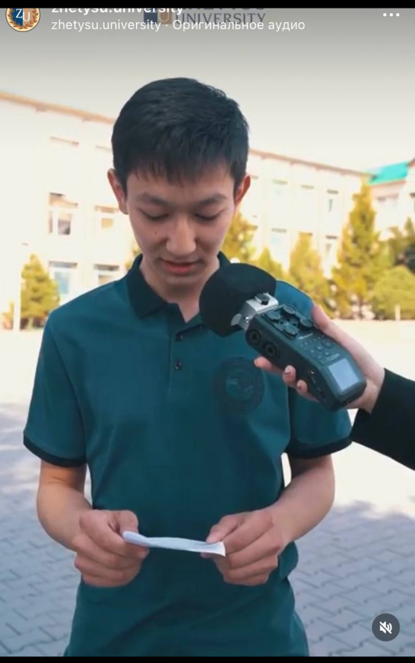

07/04/2023 Бүгін, 07 Сәуір - құқық және экономика жоғары мектебінің 3 курс студенттері, Заңтану ББ «Кримэкс-2023» криминалистика және сот сараптамасының үздік білгірлері «халықаралық кәсіби шеберлік байқауында» өнер көрсетуде.
Ғылыми жетекшілер оқытушылар, қ.ғ.м. Ашимова Д.И. және қ.ғ.м. Қонысбекова М.Р.
Бұл бейне – студенттеріміздің және «Криминальное Чтиво» командасының сәлемдесуі
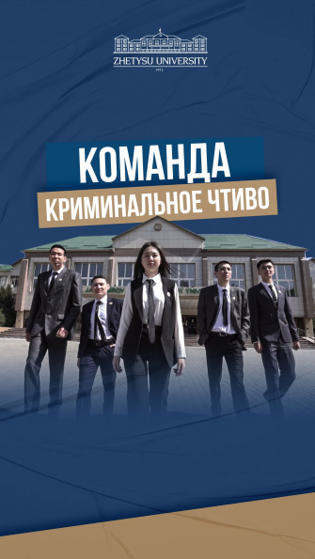

11/04/2023 Центром Имиджевой Политики проведен семинар-обучение для студентов Высших школ по продвижению в социальных сетях (Instagram, TikTok) 10 апреля 2023 года
Студенты узнали как оформить профиль в социальных сетях в уникальном, фирменном стиле,согласно брендбуку университета и о тонкостях работы смм-специалиста и мобилографа.
Спикеры ответили на насущные вопросы по продвижению инстаграм аккаунтов, и совместно со студентами нашли уникальные решения для совместной работы
Кто был на семинаре? Как прошел?
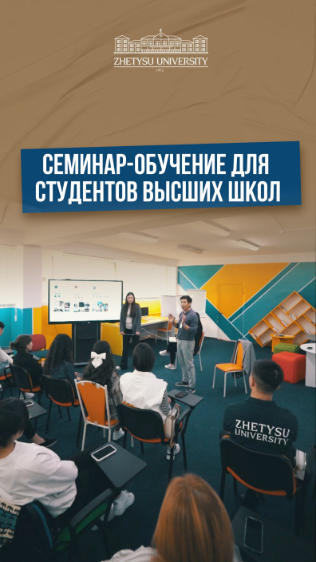

12/04/2023 Сегодня знаменательный день для наших граждан и ученых из разных областей науки, которые вносят свой вклад в процветание страны. Ежегодно 12 апреля в Казахстане отмечается День работников науки.

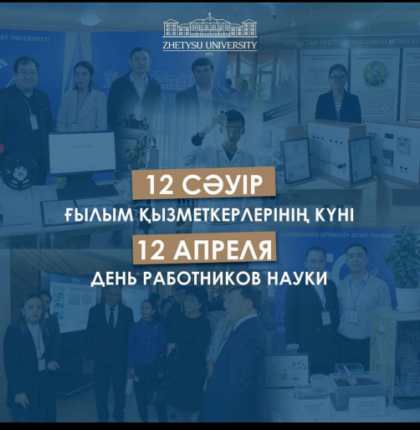

14/04/2023 Трендтен қалмаймыз)
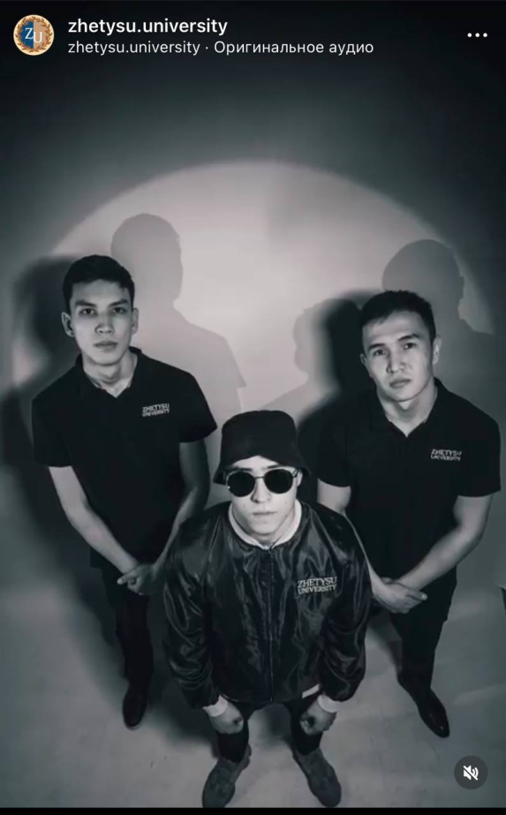

01/05/2023 Сіздерді татулық пен келісімнің нұрына малынған
1 мамыр – Қазақстан халықтарының бірлігі мерекесімен шын жүректен құттықтаймыз!!!
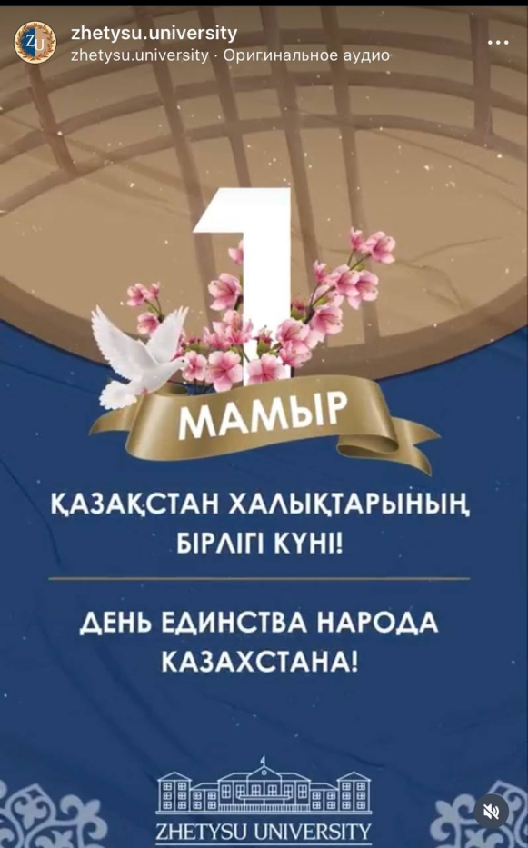

07/05/2023 Еліміздің қорғаны - ер азаматтар!
Сіздерді мемлекетіміздің айбынды мерекесі Отан қорғаушылар күнімен құттықтаймыз!
Отанға адал, елге қайырымды, отбасына мейірімді болыңыздар. Жүректеріңіз оттай лаулап, жандарыңыз әрдайым жас болсын. Қайратты, мақсатты болыңыздар!
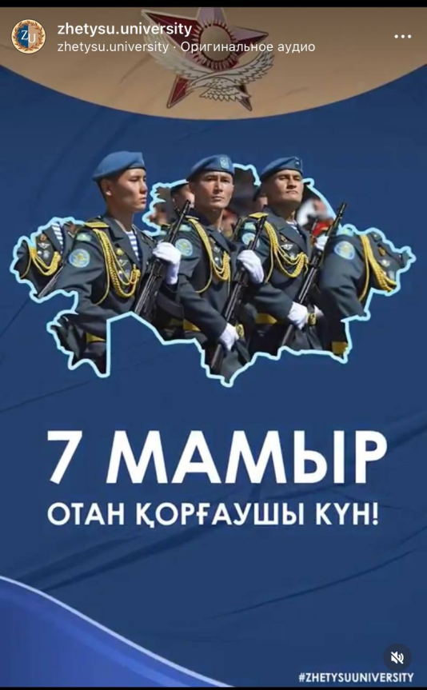

Сіздерді 9-мамыр – Ұлы Жеңіс Күнімен шын жүректен құттықтаймыз!
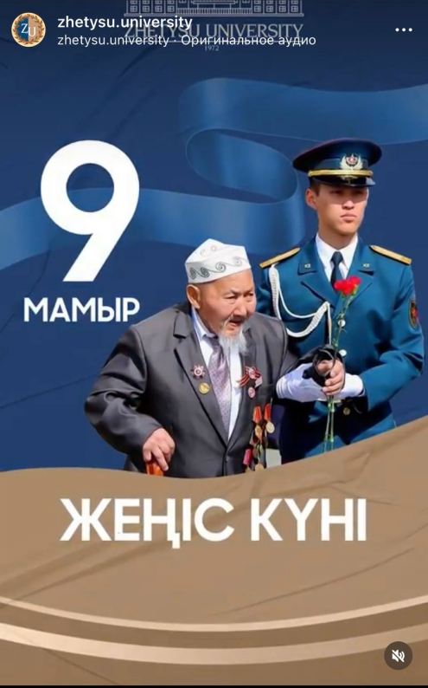

12/05/2023 Внимание всем выпускникам школ и абитуриентам!
Жетысуский университет имени И. Жансугурова 12 мая
в 15:00 проводит День открытых дверей для выпускников школ города Талдыкорган
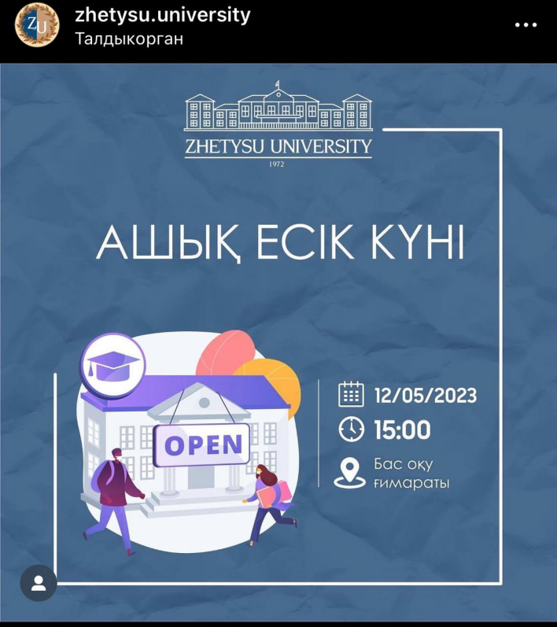

19/05/2023 19 мамыр күні І. Жансүгіров атындағы Жетісу университетінің Ғ. Орманов кітапханасында Робототехникадан облыстық деңгейде «РобоЖУ-2023» олимпиадасы өтті.
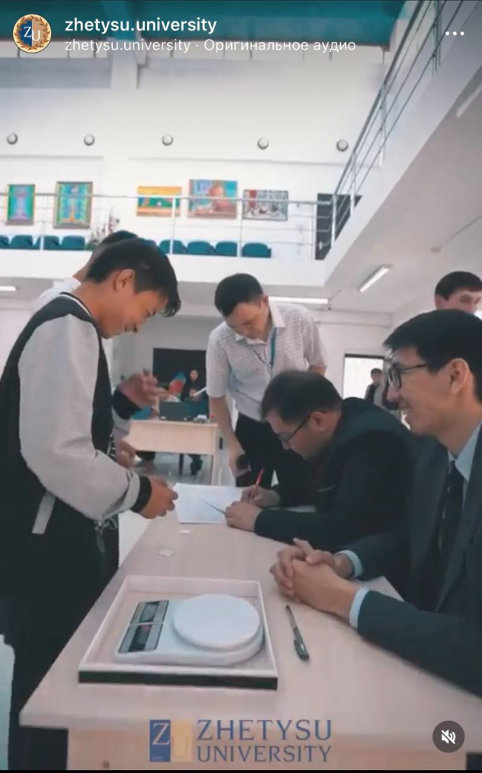

09/06/2023 Достар білесіздер өткен жолы @oljaskhan_ Талдықорғанға келіп біздің университетімізбен танысып және таңғалып кеткен болатын!!
Осы видео-бейнеде - біздің университетіміздің шолуы!
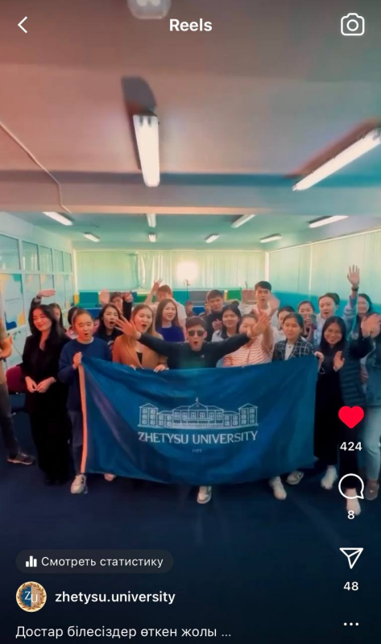

14/06/2023 Окуға түсуші түлектерге білім беру бағдарламалары жоғарыдай
Шекті баллды жинада - бізге оқуға түс!
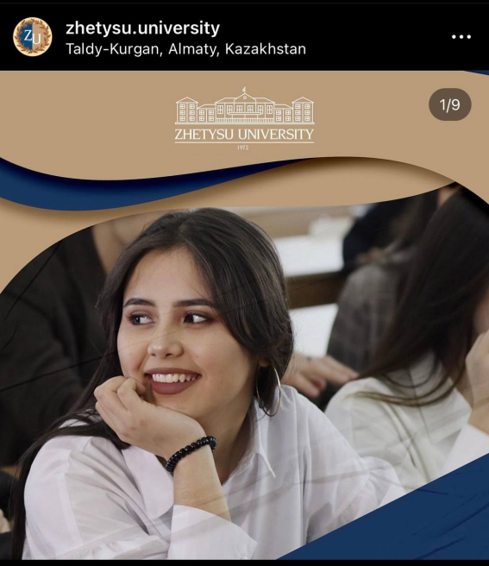

20/06/2023 Welcome to ZU


20/06/2023 Шығармашылық емтиханға
20 маусым мен 7 шілде аралығында өтініш қабылдайды!
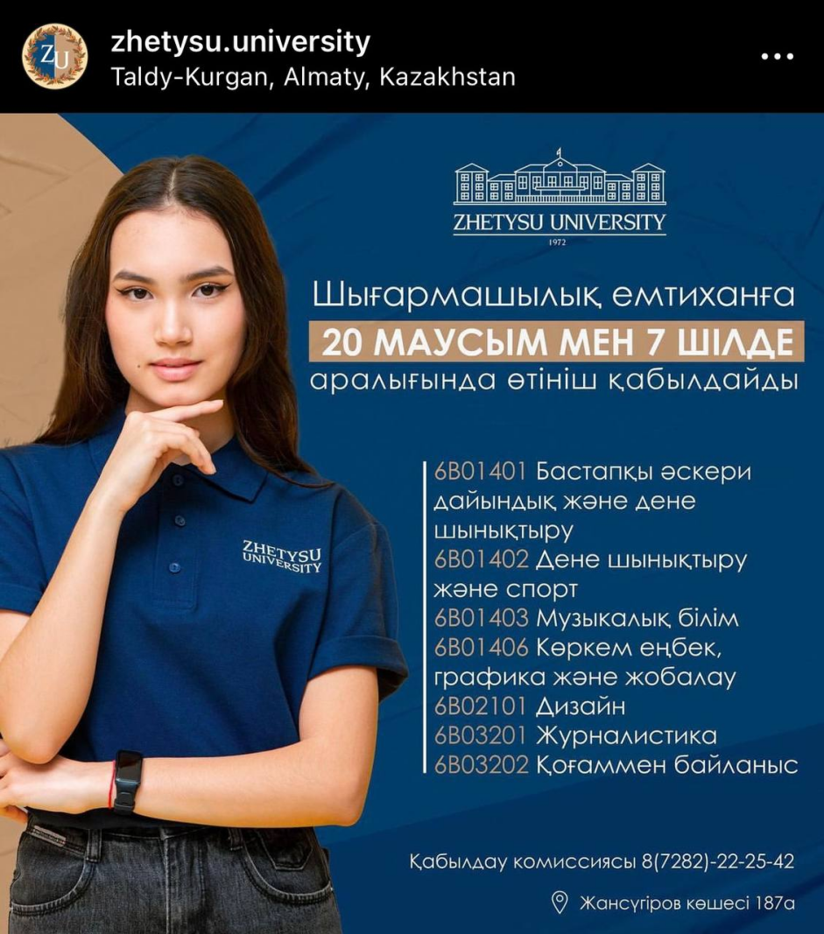

03/07/2023 Ілияс Жансүгіров атындағы Жетісу университетінде екі күн қатыранан ине шаншар жер болмады. Жүздері бал-бұл жанған түлектер, қуаныштары қойнына сыймаған ата-аналар мен құттықтаушылардың қарасы көп.
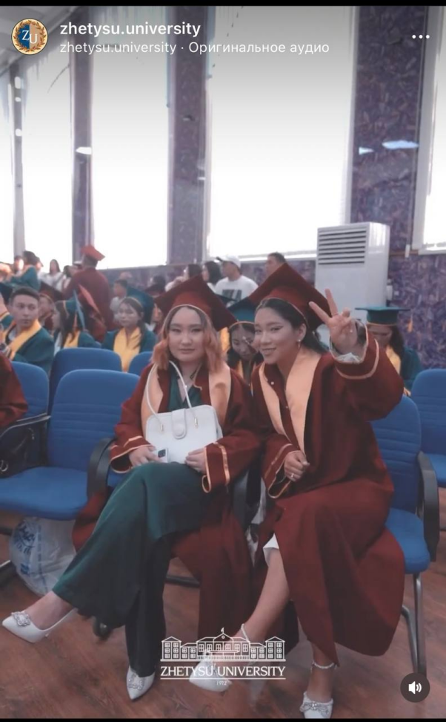

03/07/2023 «І. Жансүгіров атындағы Жетісу университеті» КЕАҚ
2023 ЖЫЛҒЫ ҚАБЫЛДАУ КАМПАНИЯСЫНЫҢ КҮНТІЗБЕСІ
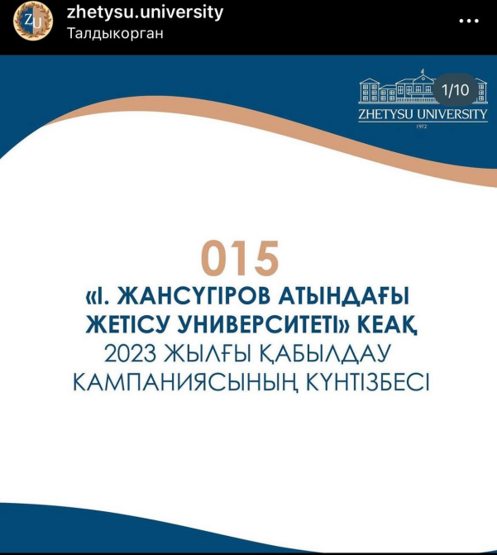

17/07/2023 Ілияс Жансүгуров атындағы Жетісу университететіне грант конкурсына қатысу үшін өтініштер қабылдау кампаниясы 13-20 шілде аралығында қабылдайды
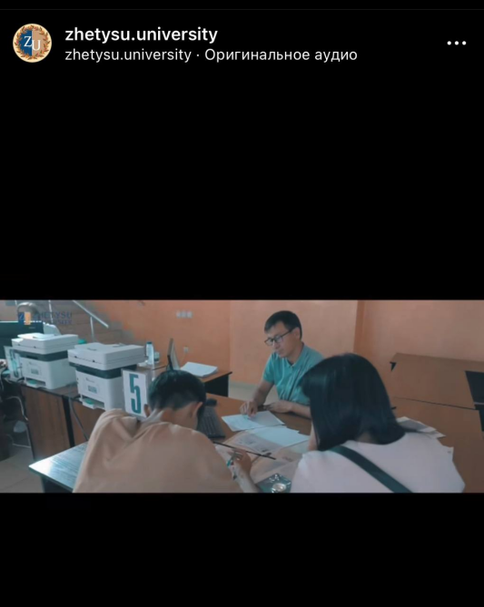

17/07/2023 Сіз не үшін Жетісу Университетін таңдадыныз?

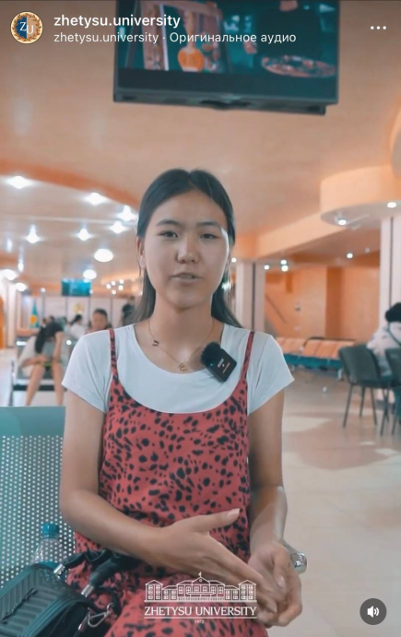

04/08/2023 Перечень документов для поступления в ЖУ,
также номера call-центра приемной комиссии
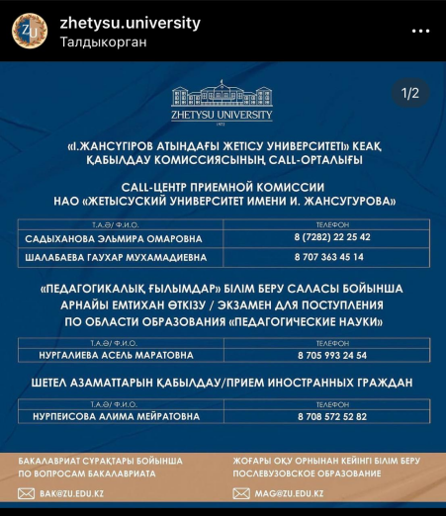

21/08/2023
І. Жансүгіров атындағы Жетісу университетінде «Мамандығым – болашағым» жобасы аясында форсайт-мектептің ашылуы өтті. Жиынға Ғылым және жоғары білім министрі Саясат Нұрбек онлайн қатысып, «Мамандығым – Болашағым» жобасы еліміздің барлық өңірінде іске қосылатынын, аймақтардағы еңбек нарығына қажетті мамандарды дайындау жүйесі қайта құрылымдалатынын жеткізді.

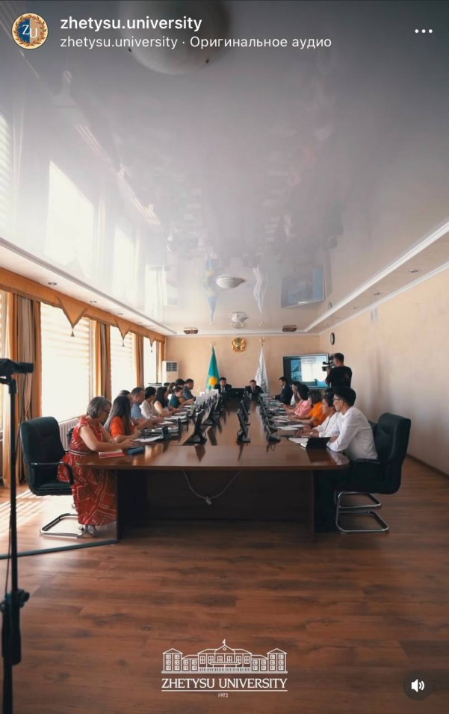

30/08/2023 Конституция күні құтты болсын!
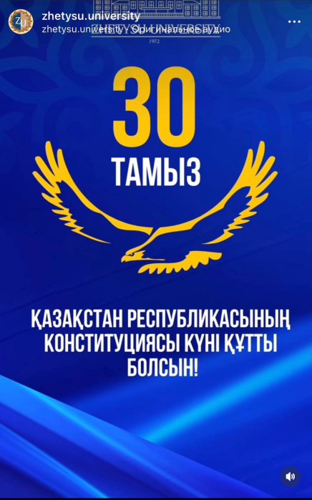

01/09/2023 Иннновационно- образовательная Академия цифровых технологий “Proryv” в рамках проекта “Jas Galym” при университете @zhetysu.university обьявляет о запуске теоритического и практического оффлайн курса по всем спектрам SMM в Instagram.
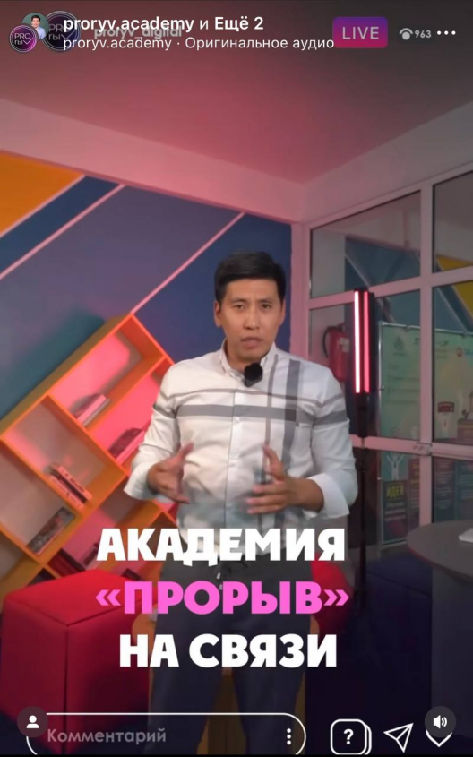

04/09/2023 Центр повышения квалификации и дополнительного образования приглашает всех желающих на курсы английского языка
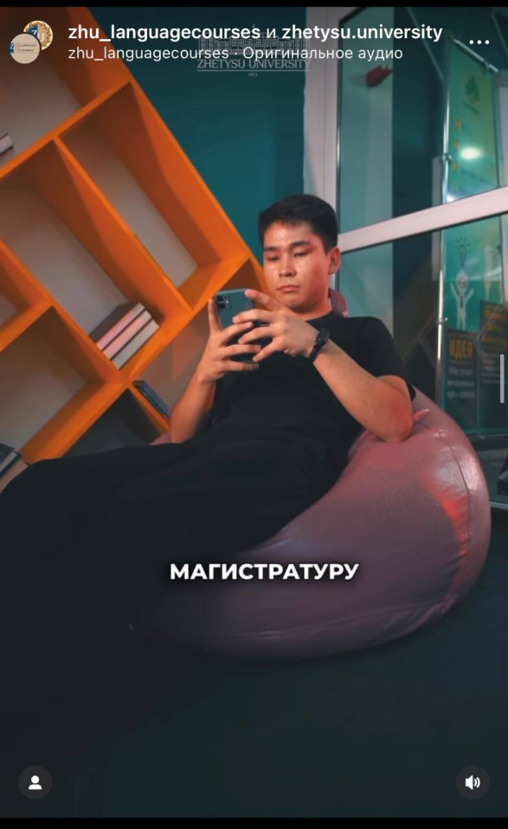

18.09.2023
В III-корпусе нашего университета, в актовом зале пройдет долгожданный набор в команду “ENACTUS ZHETYSU UNIVERSITY”


16/09/2023 І. Жансүгіров атындағы Жетісу университеті техникалық ғылымдар жоғары мектебі "Аяла" волонтерлік тобы мен экология білім беру бағдарламасының 1,2,3 курс білімгерлері 'Қала күніне арналған " "Дүниежүзілік тазалық" күніне орай қалалық экосубботникке қатысты. Іс-шара мақсаты Қаратал өзені жағасын тазалап, қазіргі таңдағы қоршаған орта ластануы проблемалары айтылып, халық назарын аудару.
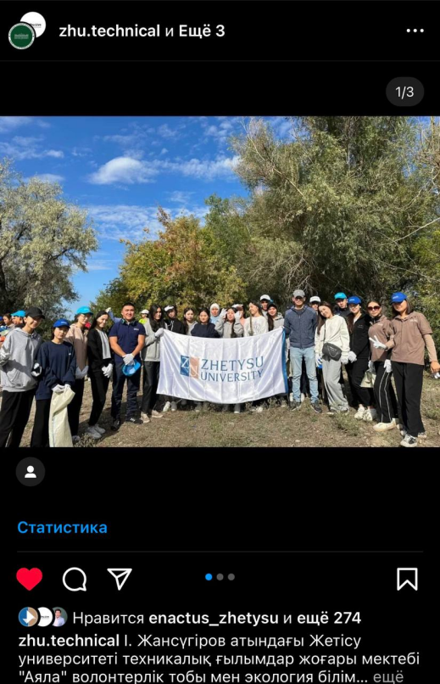

23/09/2023Ғылым және жоғары білім министрі Саясат
Нұрбек Жетісу университетінде қонақта
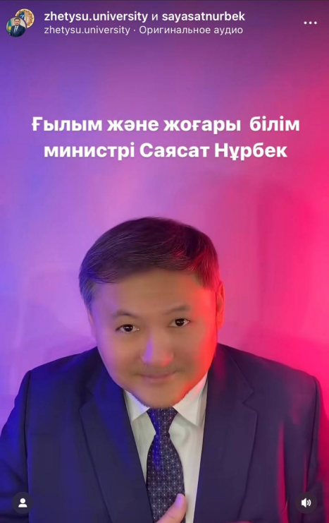

23/09/2023 Ғылым және жоғары білім министрі Саясат Нұрбек Жетісу Университетінің инфрақұрылымымен танысты
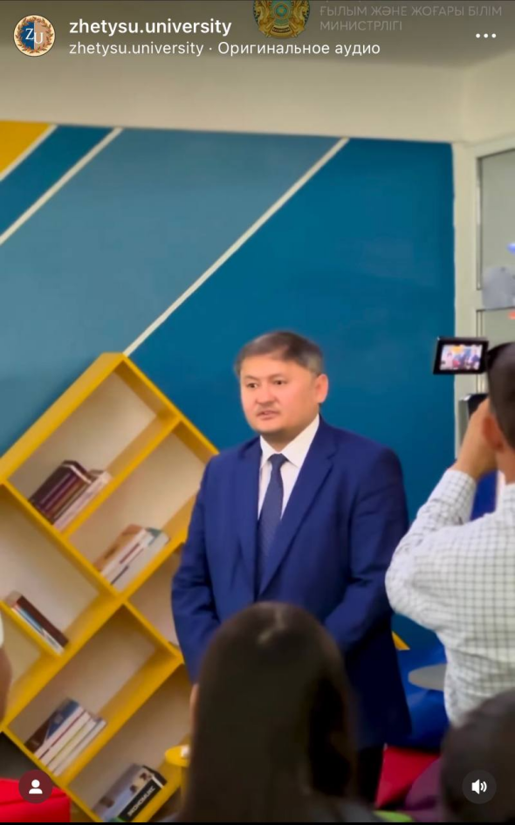

26/09 ҚР Ғылым және жоғары білім министрі Саясат Нұрбек Жетісу облысына жұмыс сапары аясында Ілияс Жансүгіров атындағы Жетісу университетінде болды.
Министр университеттің тыныс-тіршілігімен танысты. Жастарға білім алу үшін жасалған қолайлы инфрақұрылымды бағалай отырып, оқу ғимараттары мен студенттер үйін қарап шықты.
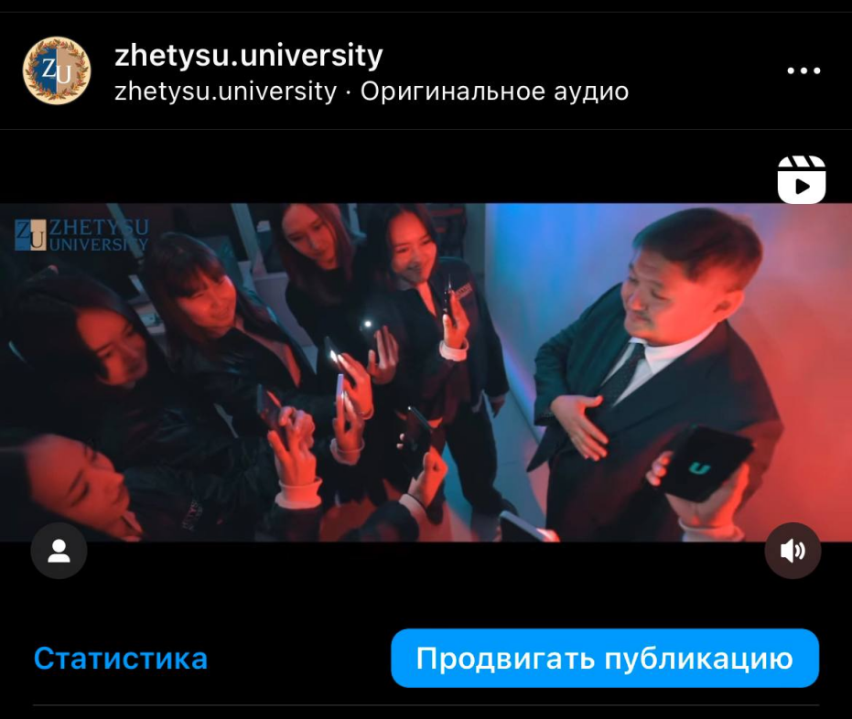

28/09/2023 Қара шаңырағымыздың қатарын толықтырып, жаңадан қосылған 1 курс білімгерлеріне арналған “Welcome to Zhetysu University” атты мерекелік кеш өтті🔥
Мерекеде арнайы шақыртылған Altair&Abbi атпен танылған Қазақстанның жарық жұлдыздары студенттерді құттықтап кешті одан әрі жандандырды🔥
Ал сіздерге “Welcome to Zhetysu University” ұнадыма?
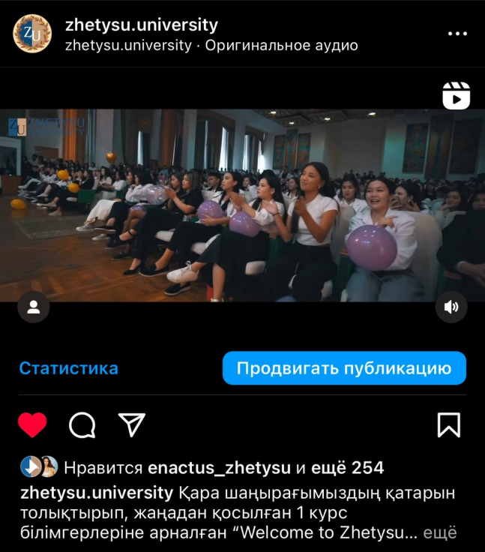

29/09/2023 ЖУ студенттері мемлекеттік грант иегері атанды
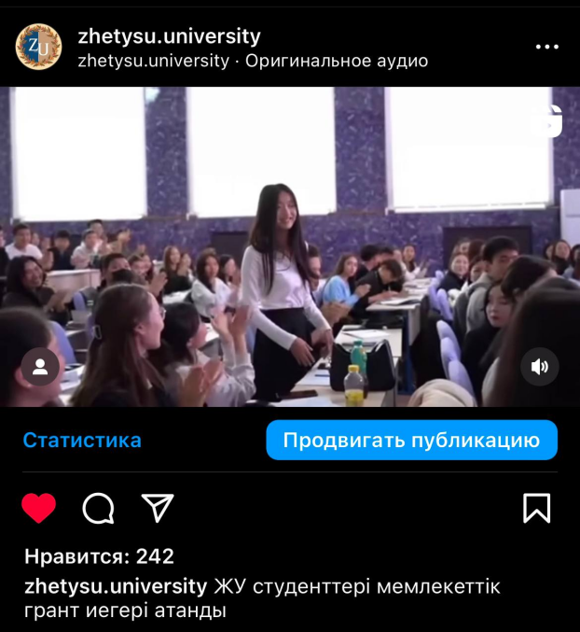
03/10/2023 Университеттің имидждік саясат орталығының ұйымдастыруымен талантты студент жастар арасында кастинг өткізілді, онда университетіміздің басты тұлғалары «амбассадор» таңдалды.


04/10/2023 Құрметті ұстаздар!
Шығармашылық ізденістер, ғылыми жаңалықтарыңыз арта берсін.
Келе жатқан мерекелеріңізбен!
Мерейлеріңіз үстем болсын!

05/11/2023Барлық ұстаздар қауымын төл мерекелерімен
шын жүректен құттықтаймыз!
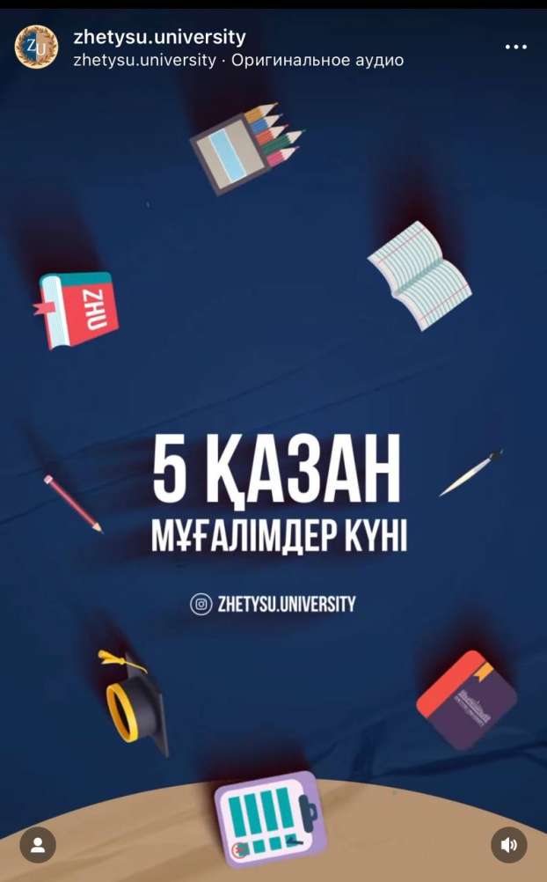

05/11/2023 «Ұстаз – саған мың алғыс!» атты ұстаздар күні мерекесіне орай марапаттау салтанаты өтті.
Сол кешінен бейнероликті қабыл алыңыздар!
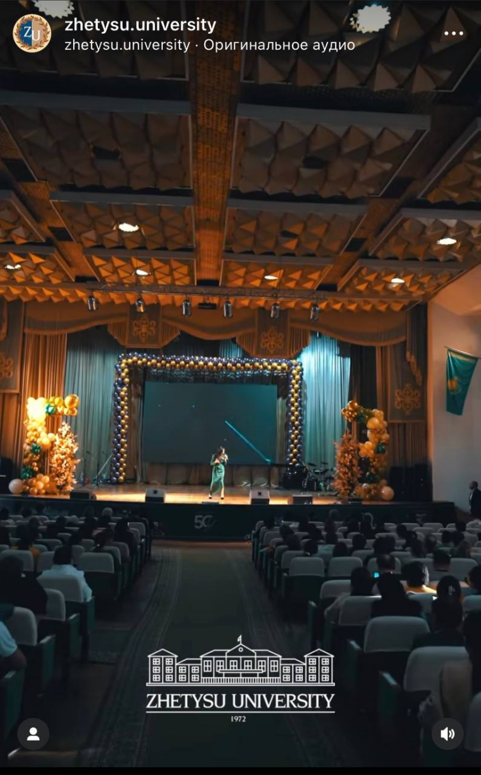

06/11/2023 СТУДЕНТТЕР ҚАТАРЫНА ҚАБЫЛДАУ КЕШІ
Қымбатты жас дос, қаламыздың студенттері мен жастары! Сіздерді «Jetіsý jas stýdent» студенттер қатарына қабылдау кешіне шақырамыз.
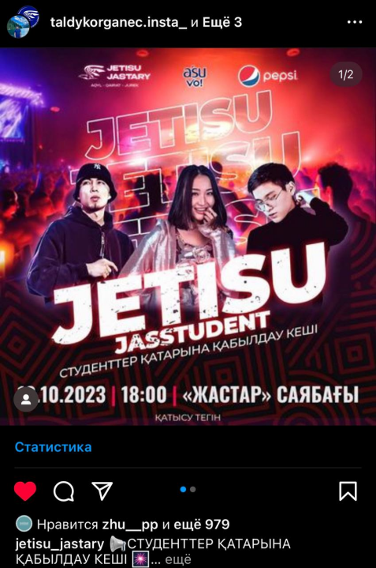

07/11/2023 Күзгі VIBE біздің университетімізде!
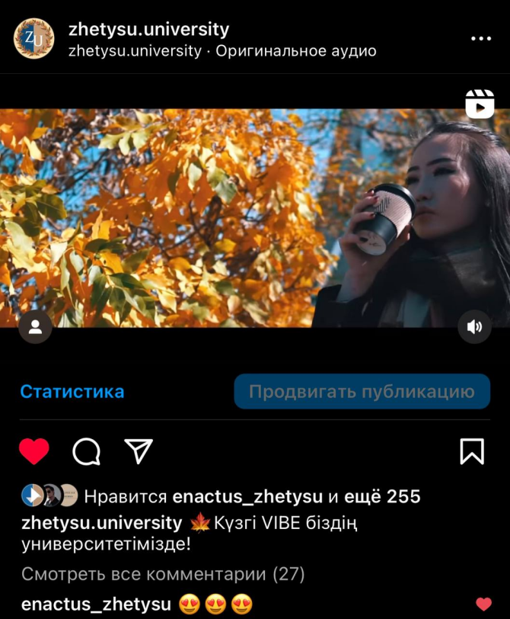

12/11/2023 Жетісуда Италия университетінің филиалы ашылады
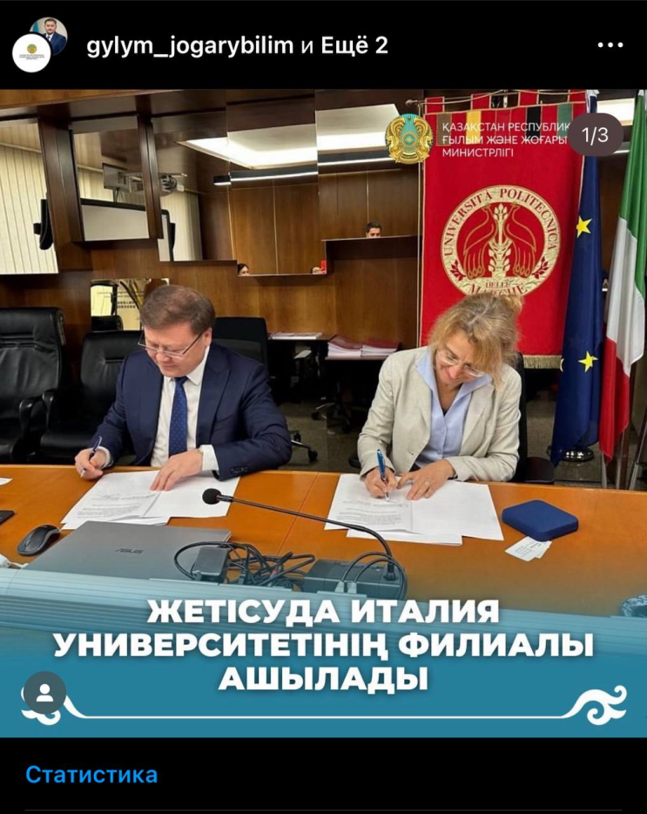

13/11/2023 Жетісу облысы прокуратурасында І. Жансүгіров атындағы Жетісу университетінің заң факультетінің студенттері үшін ашық есік күні өтті.
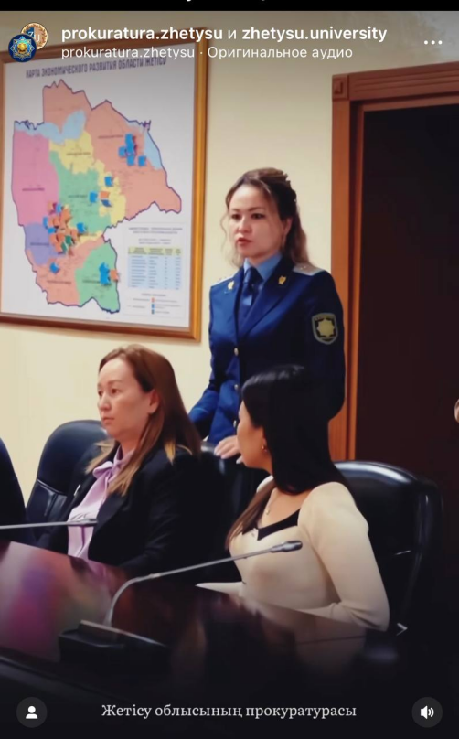

17/11/2023 І.Жансүгіров атындағы Жетісу университетіне Линкольн қаласындағы Небраска университетінің профессорлары келді. “Қазақстанда агробизнесті дамыту бойынша білім беру бағдарламаларын жаңғырту” жобасын іске асыру шеңберінде құқық және экономика жоғары мектебінің профессор-оқытушылар құрамы және студенттері шетел профессорларымен кездесуі өткізді. Жобаға АҚШ-тың Қазақстандағы елшілігі демеушілік жасады.
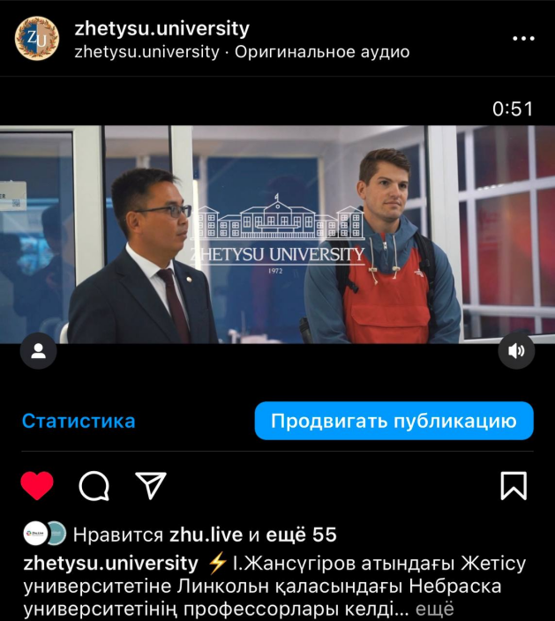

18/11/2023 Стильный интерьер, вкусный перекус и неописуемая атмосфера - это про Кофейню @proryv.coffee , любимое место активистов «Enactus Zhetysu University»
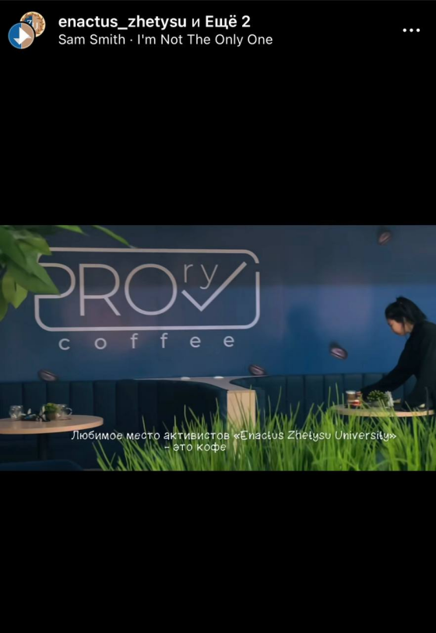

19/11/2023 Түнгі жатақхана
Жатақханада тұратын студентерді, достарынды белгіле
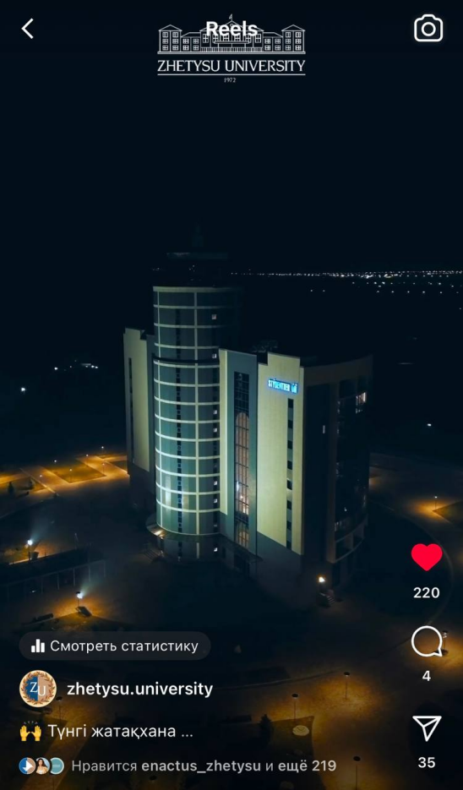

23/11/2023
1990 жылдың25 – қазанында Қазақстанның мемлекеттік егемендігі туралы Декларация қабылданды.
Бұл күн – ұлтық мереке, тәуелсіздігіміздің символы.
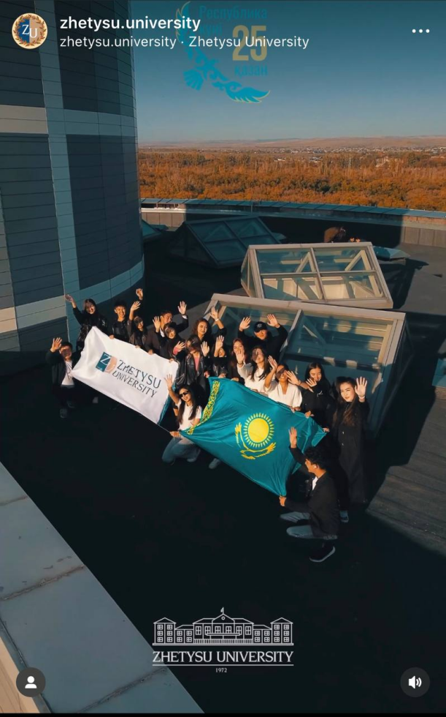

24/11/2023 Республика күні - ұлттық мереке!
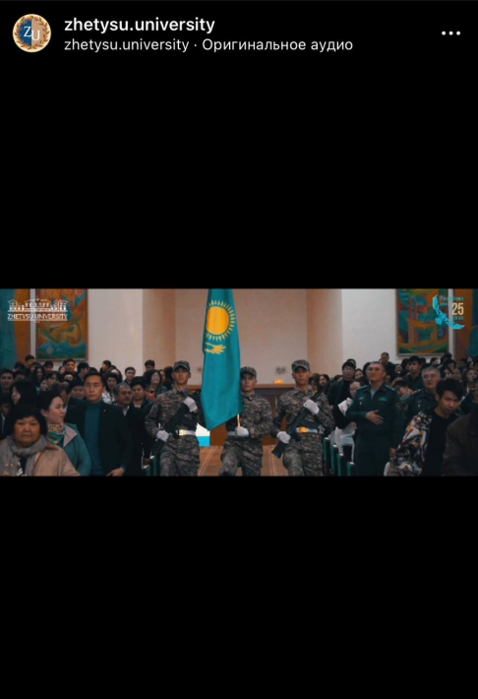

25/11/ Республика күні құтты болсын!!!!



26/11/2023 В стенах Жетысу университета прошли встречи с представителями проекта по интернационализации DAAD, Erasmus + c доктором Ириной Дарчиа, доцентом кафедры классической литературы Тбилисского государственного университета (Грузия) и профессором истории и политики высшего образования, директором Международной академии тюнинга Робертом Вагенааром (Нидерлады).
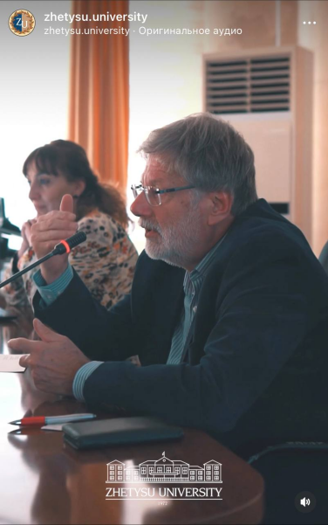

01/11/2023 Қазақстанда геотуризмді дамыту
Жетісу университетінде Халықаралық ғылыми-практикалық конференция өтті: ғылыми перспективалардан қоршаған ортаны қорғауға дейін.
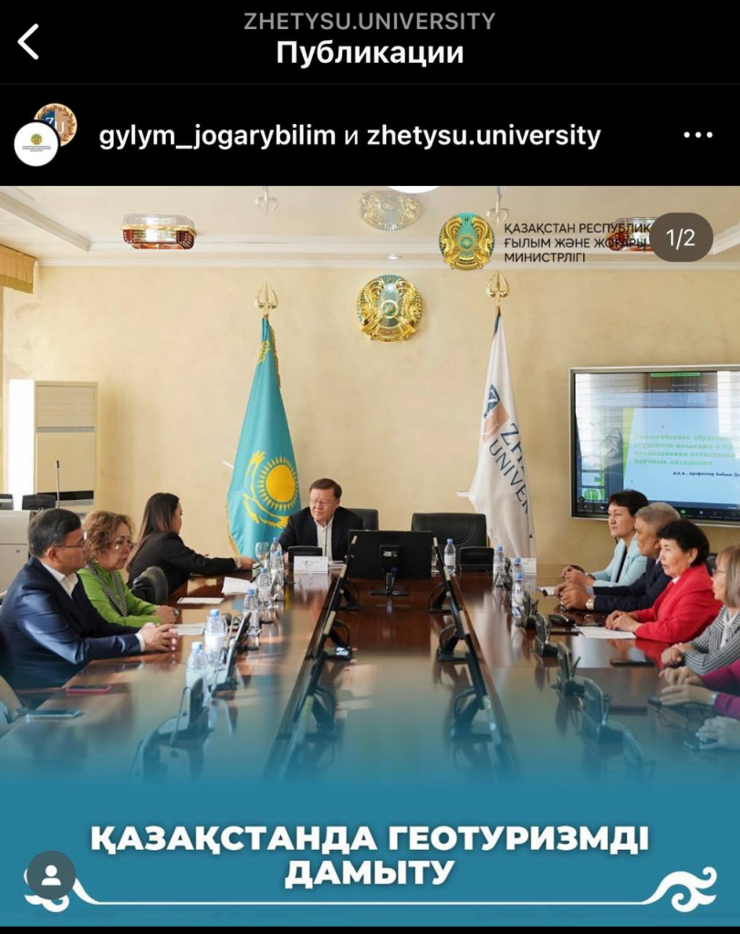

01/11/2023 «PROryv Coffee» - Эстетика в каждом моменте
